HOẠT ĐỘNG TRẢI NGHIỆM
CHỦ ĐỀ 1: NHẬN DIỆN BẢN THÂN
Hoạt động giáo dục theo chủ đề: Em tự hào về bản thân
I. YÊU CẦU CẦN ĐẠT:
- HS xác định và giới thiệu được đặc điểm, những việc làm đáng tự hào của bản thân.
- Góp phần hình thành và phát triển năng lực giao tiếp và hợp tác, năng lực giải quyết vấn đề và sáng tạo: Sử dụng các kiến thức đã học ứng dụng vào thực tế, tìm tòi, phát hiện giải quyết các nhiệm vụ trong cuộc sống, năng lực thích ứng với cuộc sống: Thể hiện sự tự hào về bản thân.
- Góp phần phát triển phẩm chất chăm chỉ, trách nhiệm: Thực hiện những việc làm đáng tự hào của bản thân.
II. ĐỒ DÙNG DẠY HỌC
- GV: File nhạc bài hát thiếu nhi vui nhộn “Em yêu trường em”
- HS: Giấy A4, bút màu.
III. CÁC HOẠT ĐỘNG DẠY HỌC CHỦ YẾU
- Hoạt động Mở đầu:
* Khởi động:
- HS cả lớp lắng nghe, hát và vận động theo một bài hát thiếu nhi vui nhộn Em yêu trường em:
- HS trả lời câu hỏi: Em có cảm xúc gì sau khi nghe bài hát: Em yêu trường em?
- GV nhận xét và giới thiệu bài.
2. Hoạt động Hình thành kiến thức mới.
* Hoạt động 1: Chơi trò chơi Xin chào!
- HS đọc yêu cầu
- GV tổ chức trò chơi “Xin chào”.
- HS nghe GV hướng dẫn cách chơi: Quan sát cả lớp, nhớ lại đặc điểm độc đáo của các bạn và lựa chọn các đặc điểm riêng nhưng có chung ở nhiều bạn trong lớp để nói lời chào, ví dụ: cùng tóc ngắn, cùng đeo kính, cùng giỏi Tiếng Việt, cùng thích đọc sách, cùng mặc áo màu xanh,…
- HS nghe GV làm mẫu chọn một đặc điểm để nói lời chào “Tôi chào các bạn tóc ngắn”.
- HS làm quản trò dựa trên tinh thần xung phong.
- Lớp tham gia chơi trò chơi (2 - 3 lượt khác nhau).
- Sau khi kết thúc trò chơi, HS trả lời câu hỏi: Nêu cảm xúc của em sau khi chơi trò chơi Xin chào.
- GV nhận xét chung, tuyên dương.
- HS nghe GV kết luận: Mỗi người đều có những đặc điểm riêng giúp chúng ta nhớ được người ấy lâu hơn.
3. Hoạt động Luyện tập, thực hành
Hoạt động 2. Làm bông hoa “Tự hào”
- HS đọc yêu cầu – SGK tr.6.
- HS nêu cách tạo hình bông hoa 5 cánh bằng bìa.
- GV nhận xét.
- HS làm cá nhân bông hoa năm cánh bằng bìa và ghi những đặc điểm đáng tự hào của mình theo gợi ý vào mỗi cánh hoa như: sở thích, khả năng, tính cách, điểm khác biệt,…( 7 phút).
- GV chia lớp thành các nhóm 4 và yêu cầu HS chia sẻ: Em hãy chia sẻ với các bạn trong nhóm những đặc điểm được viết trên cánh hoa và nêu lí do tại sao em tự hào về những đặc điểm đó.
- GV gọi một số nhóm lên bảng chia sẻ trước lớp.
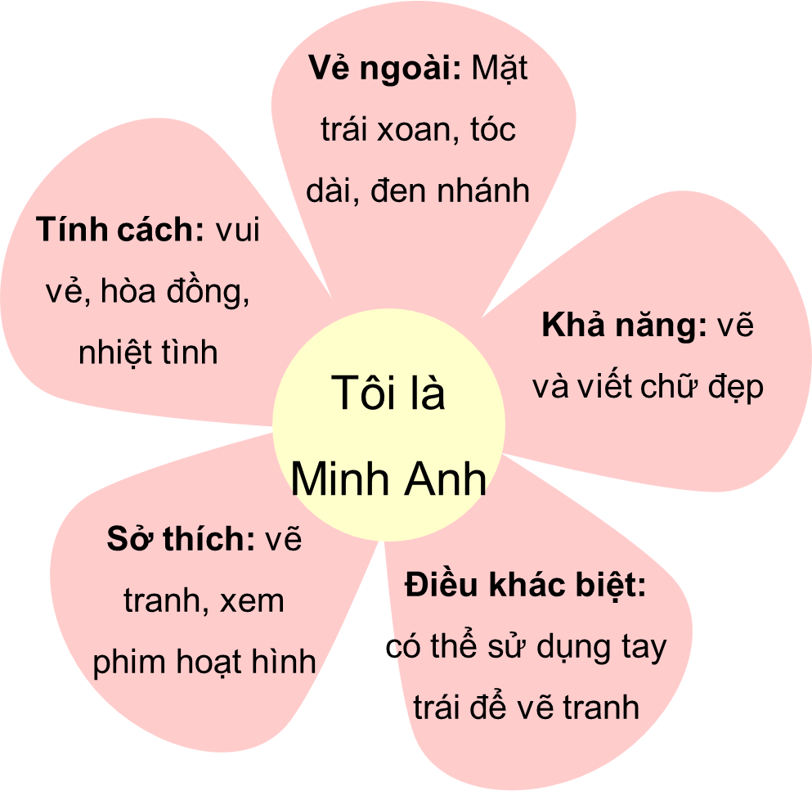
* Gợi ý sản phẩm của HS.

- Nhóm khác nhận xét.
- GV nhận xét, tuyên dương.
- GV kết luận: Mỗi người chúng ta đều có những đặc điểm đáng tự hào riêng. Chúng ta nên thường xuyên tự đánh giá, nhận biết đặc điểm đó để phát huy.
4. Hoạt động Vận dụng, trải nghiệm
+ Hôm nay em học bài gì?
- GV hướng dẫn HS về nhà trò chuyện với người thân về những đặc điểm đáng yêu của bản thân và đề nghị người thân quan sát, nêu những điểm đáng yêu của mỗi thành viên trong gia đình.
IV. ĐIỀU CHỈNH SAU BÀI DẠY
..............................................................................................................................................
..............................................................................................................................................

